CMS 中央管理系統 使用手冊

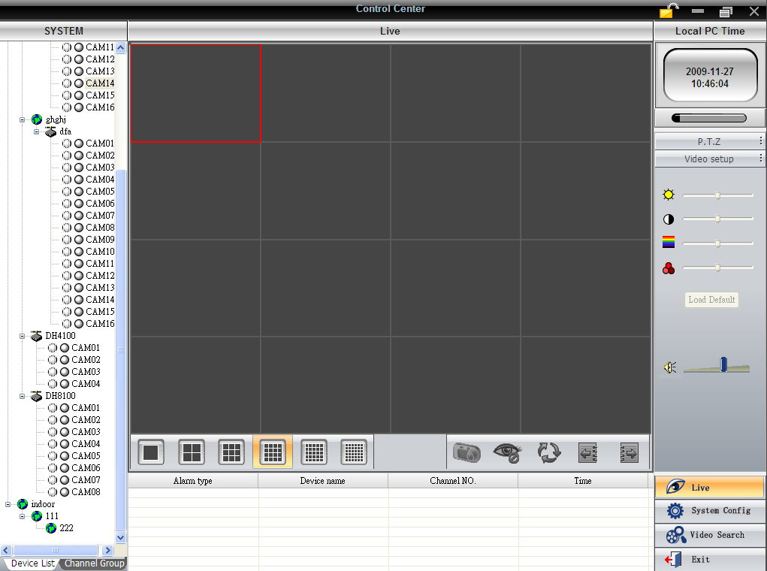

VER: 1.0
2009-11-16

目錄

1.前言 3
2.安裝/解除CMS軟體 4
2.1 系統需求 4
2.2 電腦硬體需求 4
2.3 安裝程序 5
2.4 移除軟體 5
3.登入與離開 7
3.1 Login登入 7
3.2 Exit離開 8
4.功能與操作 9
4.1 基本功能 9
4.2 Live即時監看 10
4.2.1 即時監控功能表 11
4.2.2 PTZ設定 12
4.2.3 影像設定 13
4.3 遠端系統設定(System Config) 14
4.3.1 攝影機管理(Device manager) 14
4.3.2 電腦端設定(Local Configuration) 16
4.3.3 遠端DVR設定(Server Configuration) 19
4.3.4 電子地圖(E-map) 19
4.3.5 使用者管理(User Manager) 20
4.3.6 登錄記錄(Log Query) 21
4.4 影像搜尋回放(Video Search) 21
4.4.1 影像搜尋回放(Playback) 21
4.4.2 影像備份(Backup) 22

1.前言
中央管理軟體CMS(Central Management Software)是為了客戶透過網路方式，可簡易快速的監控多台DVR並可即時變更參數設定的軟體；在CCTV影像安全監控的系統上，管理者可以控制輸入訊號的設備與管理所有DVR發生的事，例如設定攝影機，PTZ球機，警報發生的動作，影像錄影的設定，回放資料的搜尋及備份檔案的設定等等， 在本遠端網路軟體一樣可以達成，後續章節即說明如何設定與操作使用本軟體。

2.安裝/解除CMS軟體

2.1 系統需求
支援的作業系統：
作業系統 | 建議版本
Windows XP | Windows XP SP2 以上, Direct 9.0c以上
Windows 2000 | Windows 2000 SP4, Direct 9.0c以上
Windows Vista | Windows Vista Direct 10.0c以上r

支援的網路瀏覽器：
作業系統 | 建議版本
Microsoft Internet Explorer v6.0 | IE 6.0+更新版服務程式
Microsoft Internet Explorer v7.0, | IE 7.0+更新版服務程式

2.2 電腦硬體需求
為了讓CMS軟體運作正常順暢，建議安裝的電腦基本配備如下表所述：

4 ch DVR 電腦規格需求表
項目 | 規格
CPU | Intel Pentium 3.0 GHz or AMD 3000+
記憶體 | 1GB
硬體 | 160GB

8 ch DVR 電腦規格需求表
項目 | 規格
CPU | Intel Core 2 Duo 1.8 GHz or AMD Dual core 3800+
記憶體 | 1GB
硬體 | 250GB

16 ch DVR 電腦規格需求表
項目 | 規格
CPU | Intel Core 2 Duo 2.2 GHz or AMD Dual core 3800+
記憶體 | 2GB
硬體 | 250GB

備註：
 上述的建議規格可確保影像為CIF解析度時，CMS可流暢的即時播放影像
★ 使用者若想要監看即時的D1影像解析度，在同一台電腦上最多的連線頻道不可超過4個畫面

2.3 安裝程序
在安裝CMS軟體之前，請確認所有的防毒軟體都已關閉。另外還需安裝DirectX軟體在網路瀏覽器上，才可正常的啟用軟體功能。點選光碟片上的安裝軟體即可進入安裝程序，如下方左圖所示。按Next鍵進入軟體路徑設定頁面，如下方右圖所示。軟體安裝的預設路徑為“C:\Program Files”，使用者可點選“Browser” 鍵更改。在確認安裝路徑後，即可一直點選“Next”直到完成安裝程序。
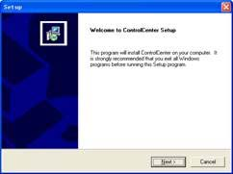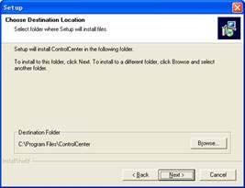

2.4 移除軟體
有二個方式可移除CMS軟體。第一種的移除方式就像一般移除軟體一樣，點選移除軟體圖示後，即可按照該移除步驟完成。另外一種方式即為選擇安裝圖示後進入安裝畫面，再選擇Remove項目即可，如下圖所示。
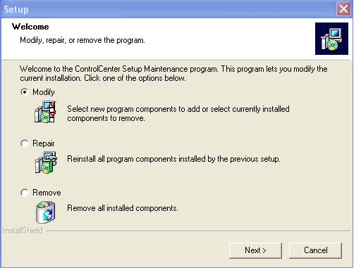

3.登入與離開

3.1 Login登入
在設定好本機的網路監控系統並安裝好CMS軟體後，使用者需要登入的帳號與密碼才可進入CMS軟體，步驟如下所述：

3.1.1 雙擊桌面上的CMS圖示即開啟該軟體，如右圖所示

3.1.2 輸入使用者名稱與密碼於登入的對話框，預設的使用者名稱為”SYSTEM”，預設的密碼為123456。
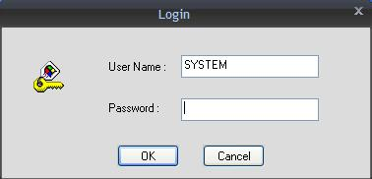

3.1.3確認後按'OK'鍵即可進入CMS軟體，該介面如下圖所示。

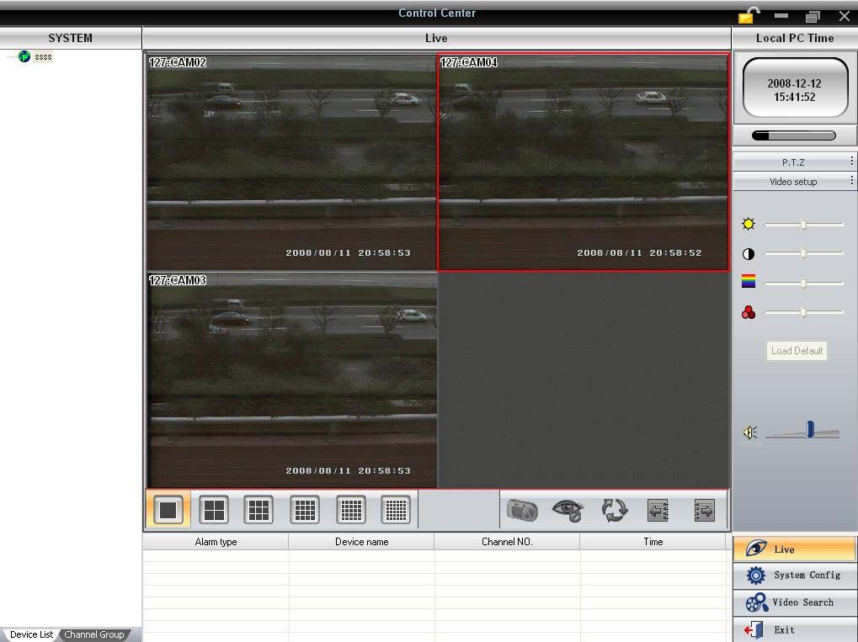

3.2 Exit離開
有二個方式可離開CMS軟體。第一種方式與一般軟體操作相同，即點擊該介面的右上方處的離開圖示，可參考下方左圖所示。另外一種方式為點選右下處亦有離開的圖示，當使用者點擊後系統還會跳出對話框確認是否欲離開，如下方右圖所示。


4.功能與操作
我們可細分4部份來詳述此軟體的功能與操作，透過CMS軟體可讓使用者快速簡易的監看即時畫面，設定本機參數，遠端錄影回放與備份檔案等等功能。在4.1節說明本軟體的基本介面功能，在4.2節說明Live即時監控的操作，在4.3節說明系統設定的6個子項介紹，在4.4節說明影像回放搜尋使用。

4.1 基本功能
在進入軟體的控制介面後，使用者的操作功能與步驟方式，請參考如下資訊:

4.1.1 鎖定與解鎖
'鎖定與解鎖'按鍵
表示目前的操作環境為解鎖狀態
表示目前的操作環境為鎖定狀態；當目前的系統為鎖定狀態，使用者需要輸入帳號密碼才能解鎖，使用該軟體的相關功能。

4.1.2 最小化與最大化
：最大化
：最小化

4.1.3 Alarm Display
在警報顯示欄位中，所有的警報資訊都會被顯示其狀態，其狀態包括了警報型態，設備名稱，攝影機代碼，警報時間，影像遺失，位移偵測等等。警報顯示狀態如下圖所示。
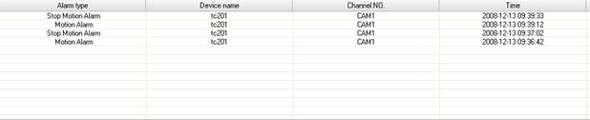

4.1.4 攝影機顯示表
攝影機顯示表是用來顯示所有的已安裝並正常功作的攝影裝備，使用者可以點選Device list或Camera Group頁面來切換顯示模式；Device List頁面是提供使用者方便管理DVR上的攝影機畫面；Camera Group頁面則是以攝影機畫面為集中管理運用；使用者可以將想要監看的攝影機畫面從攝影機的頁面托拉到即時監控的畫面，方便快速的操作讓遠端監控操作更容易使用。請參考下列的兩種頁面圖示。

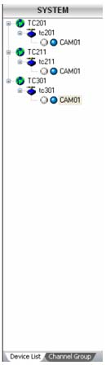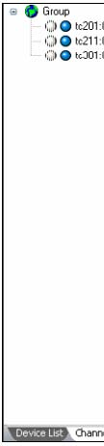

備註：假如使用者需要增加範圍region, 群組group 或 設備device時，請進入系統設定中的Device Manager子選單做環境的設定

4.2 Live即時監看
在CMS軟體的控制介面右下處為主要功能切換區，使用者可點選Live即時連線DVR進行遠端監視及控制，如下圖所示。

4.2.1 即時監控功能表
No. | 圖示 | 說明
1 |  | 單畫面最大化功能，如下方左圖所示
2 |  | 4分割畫面
3 |  | 9分割畫面
4 |  | 16分割畫面
5 |  | 25分割畫面
6 |  | 36分割畫面
7 |  | 照相機功能，可將連續的影片畫面變成單張圖片，如下方右圖所示，其frame設定指1秒內欲拍的張數
8 |  | 關閉所有的即時監控畫面
9 |  | 自動輪跳功能，若目前為4分割畫面系統則會以此格式輸跳
10 |  | 前一頁群組畫面，若有16Ch畫面而用4分割監看時，即可利用此功能切換不同畫面
11 |  | 後一頁群組畫面，若有16Ch畫面而用4分割監看時，即可利用此功能切換不同畫面

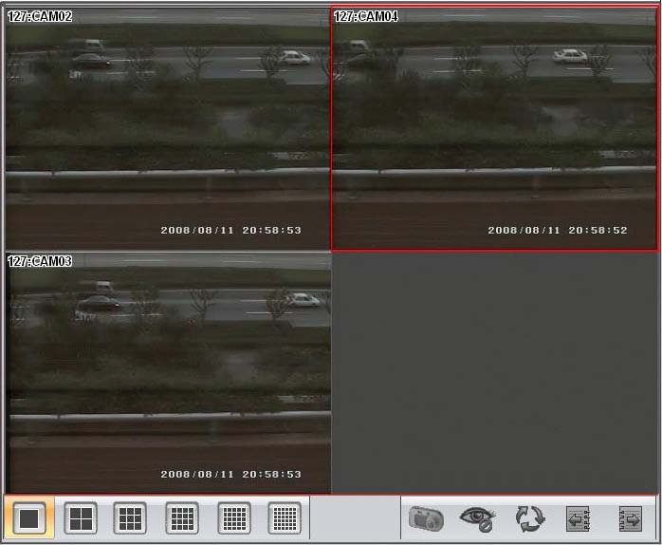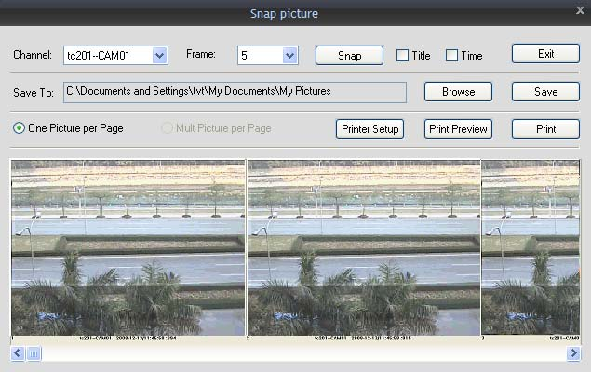

4.2.2 PTZ設定
連接好球機與DVR後，先設定球機的通訊協定之後，可使用本CMS軟體來遠端控制球機的上下左右、鏡頭放大縮小、光圈開合與焦距遠近等功能，首先打開PTZ頁面，隨即在下方處會出現控制列，可參考控制圖表說明。
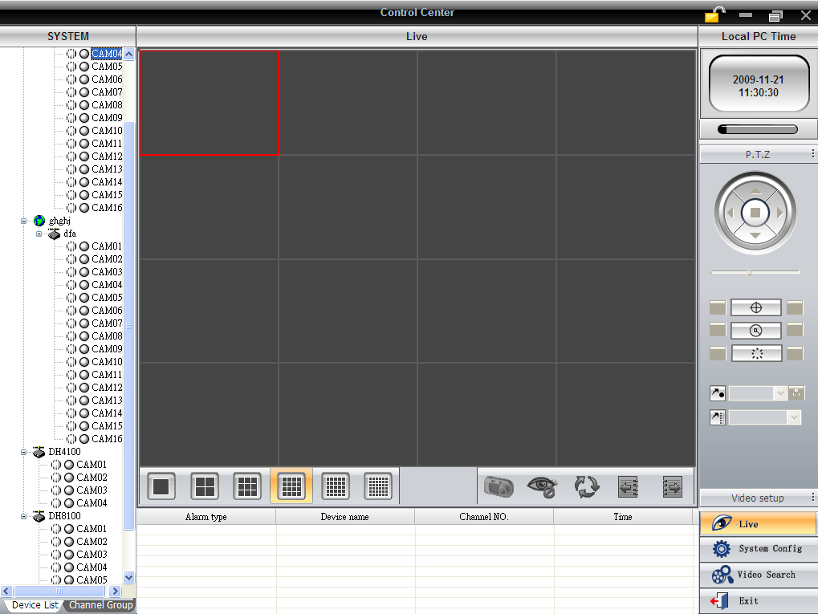

No. | 圖示 | 說明
1 |  | 球機的上下左右方向控制鍵
2 |  | 球機的速度控制鍵
3 |  | 光圈開合控制鍵，+表打開光圈增加進光量；-表閉合光圈減少進光量
4 |  | 鏡頭縮放控制鍵，+表放大鏡頭倍數以接近物體；-表縮小鏡頭倍數遠離物體
5 |  | 焦距調整控制鍵，+表增加焦距值；-表縮小焦距值

4.2.3 影像設定
在影像設定頁的設定中，使用者可調整亮度、對比、飽和度、色調與聲音，首先打開影像設定頁面，隨即在下方處會出現控制列，請參考下列圖表說明。

No. | 圖示 | 說明
1 |  | 亮度調整
2 |  | 對比調整
3 |  | 飽和度調整
4 |  | 色調調整
5 |  | 聲音調整

4.3 遠端系統設定(System Config)
在主功能選擇區有系統設定(System Configuration)選項，使用者可點選後進入設定相關參數，包括有攝影機管理(Device Manager)，電腦端設定(Local Configuration)，遠端DVR設定(Server Configuration)，電子地圖(E-map)、使用者管理(User Manager)和訊息記錄( Log Query)等6項子頁面設定。

4.3.1 攝影機管理(Device manager)
在本設定頁面中，使用者可增加範圍region, 群組group 或 設備device，請參考下列圖示

4.3.1.1 增加範圍region
使用者可以因為新增DVR機台數量而增加監控範圍，設定步驟如下：:
a. 在系統設定的頁面裡點選'Device Manager’ 
b. 點選'Add Region' 後系統會跳出對話框，請輸入欲增加監控範圍的名稱
c. 點選ok後即會在Device List中看到新增的監控範圍

備註：在增加新的範圍前，使用者需要指定其加入子範圍的上級範圍，若使用者無選擇上級範圍，系統會自動認定此新增範圍就是上級範圍，請參考下表說明

新增範圍 | 意義
範圍 | 單一範圍內可增加多台DVR監控
上級範圍 | 可增加多個範圍統一管理，方便使用者整理多個監控範圍

4.3.1.2 增加群組group
使用者可以因為攝影機裝置於不同的區域而增加監控範圍，設定步驟如下：:
a. 在系統設定的頁面裡點選'Device Manager’
b. 點選'Add Group' 後系統會跳出對話框，請輸入欲增加監控群組的名稱
c. 點選ok後即會在Channel Group中看到新增的監控群組

4.3.1.3 增加設備device
使用者只有在增加範圍region後才可增加設備device，增加後的設備可以設定在Device List與Channel Group頁面上即時監看，其設定步驟如下：:
a. 在系統設定的頁面裡點選'Device Manager’ 後，再點選'Add Region'並完成名稱設定
b. 點選'Add Group'後系統會跳出對話框，請輸入相關資訊
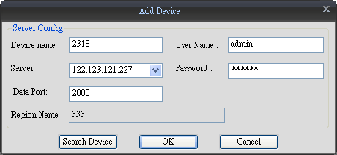

c. 在對話框中有Search Device鍵可以搜尋區域網路內的DVR機台，方便內網建構者使用，若有牽涉到外部router或浮動/動態ip等複雜的網路環境時則無法使用。

d. 設定好DVR機台資料後接ok即完成此設定，而同時在Device List頁上便可以看到該DVR的攝影機頻道數目。若使用者要設定Channel Group的攝影機device時，只需先選好Channel Group中的指定群組後，再指定Device List上的攝影機device，最後接下移動鍵將該攝影機device複製到Channel Group中之指定群組即可。請參考下圖所示。
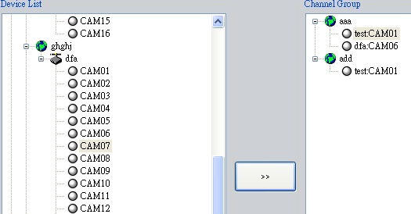

備註：在攝影機管理(Device Manager)的圖示說明如下：
表範圍Region, 表裝置Device, 表攝影機頻道Channel
4.3.1.4 修改名稱與頻道網路傳輸率modify
使用者可以修改範圍、群組、裝置與頻道設定之名稱，修改方式只需點選欲修改的欄位後，再按下圖示即會跳出對話框進行名稱的變更設定；另外在頻道設定中還可更改其網路傳輸率，如下圖所示。其網路串流傳輸方式(Streaming type)有第一種Master與第二種Slave等不同的設定，以因應不同的網路流量而可有所更動
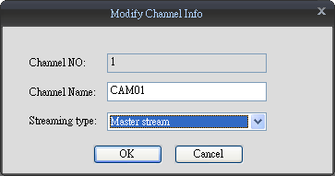

4.3.1.5 刪除delete
使用者可以刪除範圍、群組、裝置與頻道設定，修改方式只需點選欲刪除的欄位後，再按下圖示即會跳出對話框確認是否進行刪除動作

4.3.2 電腦端設定(Local Configuration)
在本設定頁面中，使用者有電腦端基本設定(Local basic configuration) , 電腦端排程設定(Local schedule configuration)與電腦端警報設定(Local alarm configuration)三種設定，請參考下列圖示之上方處，有三個設定頁籤
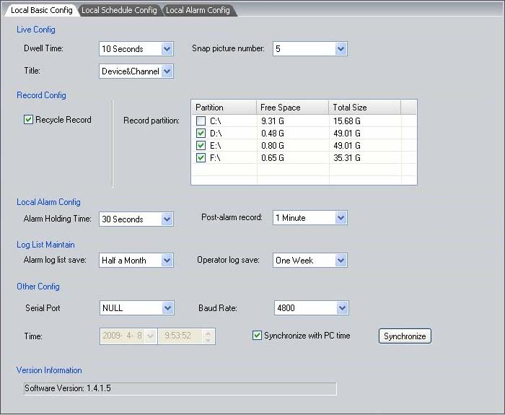

4.3.2.1 電腦端基本設定(Local basic configuration)
使用者可以設定電腦端(使用CMS軟體)基本的設定有：即時監看設定、錄影設定、警報設定、登錄記錄、通訊協定與軟體版本資訊。以圖表方式說明如下：

功能項目 | 說明 | 設定值
 | 即時監看設定Live configuration
停留時間dwell time | 設定每個頻道自動輪跳時的切換時間 | 5秒、10秒、15秒、20秒、30秒、40秒、50秒與1分鐘
照相的圖片數Snap picture numbers | 設定啟用照相機功能時，該連續的動態頻道在每秒會產生多少張圖片 | 1~30圖片
名稱Title | 在即時監看的畫面中可顯示其頻道與裝置之名稱資訊 | none, 無  channel name ,只有頻道名稱  device & channel name頻道與裝置名稱
 | 錄影設定Record configuration
重覆錄影Recycle recording | 當電腦端的硬碟因錄影資料過多時，是否啟用新資料覆蓋舊資料之重覆錄影功能 | 勾選是否要啟用重覆錄影功能  " recycle record"
錄影存放目錄 | 選擇錄影存放的目錄 | 選擇系統偵測出來的硬碟磁區
 | 警報設定Local alarm configuration
警報時間Alarm holding time | 設定當警報觸發後的警示時間 | 10秒、20秒、30秒、40秒、1分鐘與2分鐘
警報後的錄影時間Post-alarm Record time | 設定當警報觸發後的錄影時間 | 10秒、20秒、30秒、1分鐘、2分鐘、5分鐘與10分鐘
Log | list | maintenance
警報記錄時間Alarm log list save | 設定保留警報觸發時間 | within one week, 1週  within half a month,半個月  within one month,1個月
操作記錄時間Save time of operation journal | 設定保留操作記錄時間 | within one week, 1週  within half a month,半個月  within one month,1個月
 | 其他設定Other configuration
串列通訊埠Serial port | 電腦端的串列通訊埠設定 | 選擇系統自動偵測到電腦端的串列通訊埠
傳輸速率Abut Rate | 設定與球機相同的通信速率 | 2400~921600 bps
時間Time | 設定軟體的時間 | 取消與電腦的同步功能後才可手動調整 time synchronous with computer ( click " rectify" to realize)
 | 軟體版本資訊Version information
軟體版本 | 顯示CMS軟體版本

4.3.2.2. 電腦端排程設定(Local schedule configuration)
使用者可以利用Week Schedule每週排程或是Holiday Schedule每日排程來設定預錄時間。因其設定與DVR本機方式相同故不再贅述。
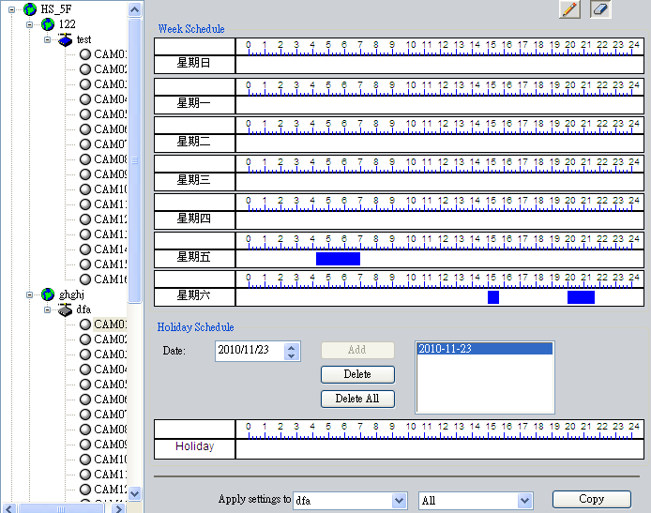

4.3.2.3. 電腦端警報設定(Local alarm configuration)
使用者可對於DVR發出的警報事件，在電腦端做出不同於本機DVR的處理。例如攝影機的位移觸發後，電腦端可設定讓電腦喇叭發出聲音。請參考下圖所示。

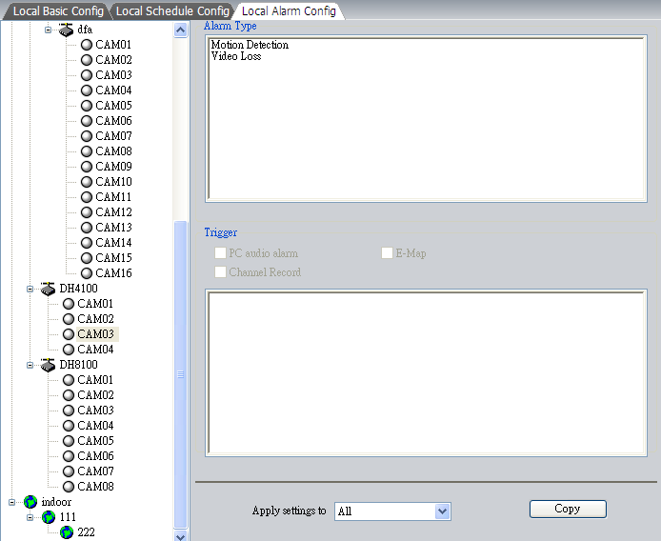

4.3.3 遠端DVR設定(Server Configuration)
因為遠端設定 DVR參數與本機設定方式相同，故請參考本機說明書內文，不再贅述。

4.3.4 電子地圖(E-map)
使用者可透過電子地圖更快速方便的管理監視畫面，此頁面包含二個設定，首先要做地圖設定(Map Configuration)後，再設定地圖警報(Map Alarm)功能。設定與使用方式請參考下文所述。
在E-map頁面上選擇地圖設定的圖示後，在圖示上按滑鼠右鍵即可加入圖片，隨後可將左方的攝影機托拉至電子地圖的相對位置上即完成設定；使用者切換地圖警報(Map Alarm)頁面以即時監看畫面。
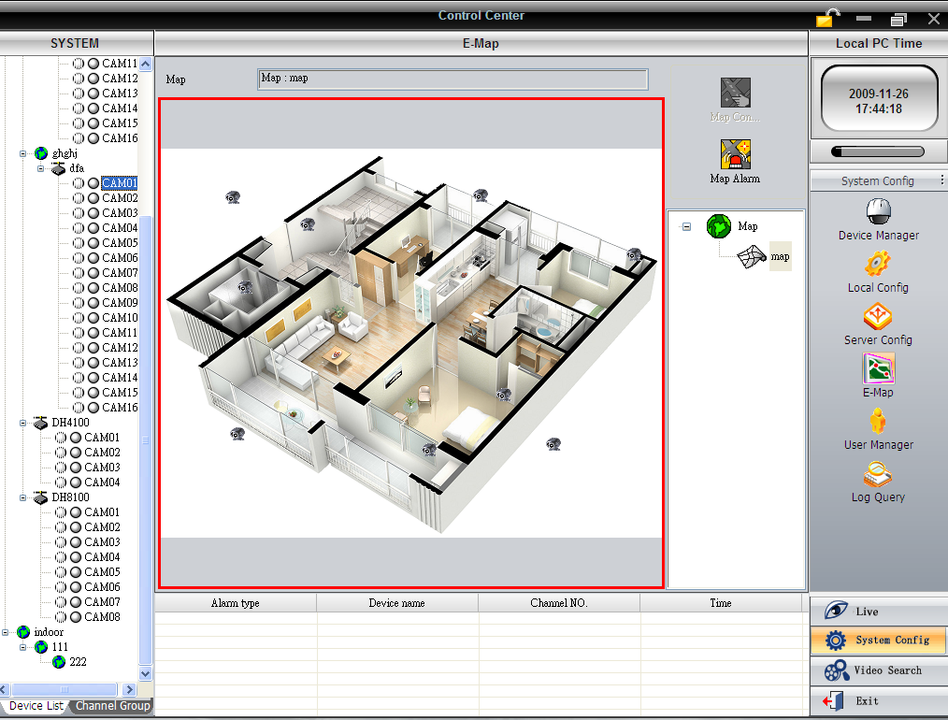

4.3.5 使用者管理(User Manager)
使用者可透過使用者管理功能更快速方便的管理DVR使用者，操作方式先按新增使用者的圖示並確認新使用者名稱及密碼後，即可設定該使用者的操作權限，細項設定請參考下圖所示。
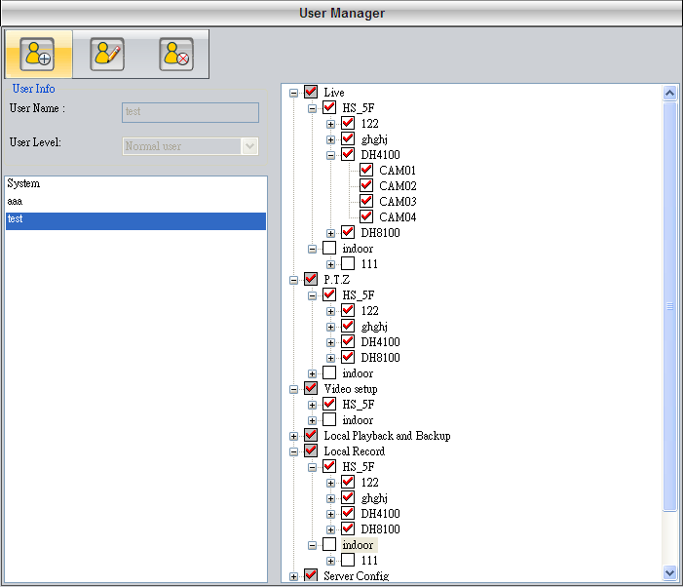

4.3.6 登錄記錄(Log Query)
使用者可透過此功能快速檢視有誰何時登入DVR與事件觸發的形態與時間記錄等等，可方便管理者得知DVR的工作狀況；請參考下圖所示。
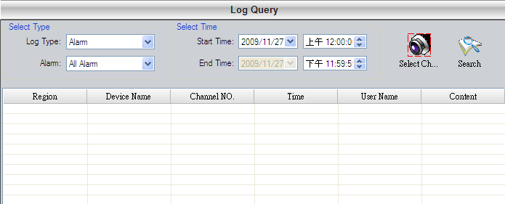

4.4 影像搜尋回放(Video Search)
在主功能選單區的Video Search頁面裡，提供了影像搜尋回放(Playback)與備份(Backup)功能，請參考下列章節。

4.4.1 影像搜尋回放(Playback)
本頁面有三個小頁籤，分別為本端電腦回放(Local Playback), 遠端DVR回放(Remote Playback)與圖片回放(Picture Playback)三種；相同點皆可使用錄影方式(Record type：排程Schedule,手動Manual,位移Motion,警報Sensor)與搜尋方式(日曆/事件與時間)來找錄影資料回放，請參考下圖所示。
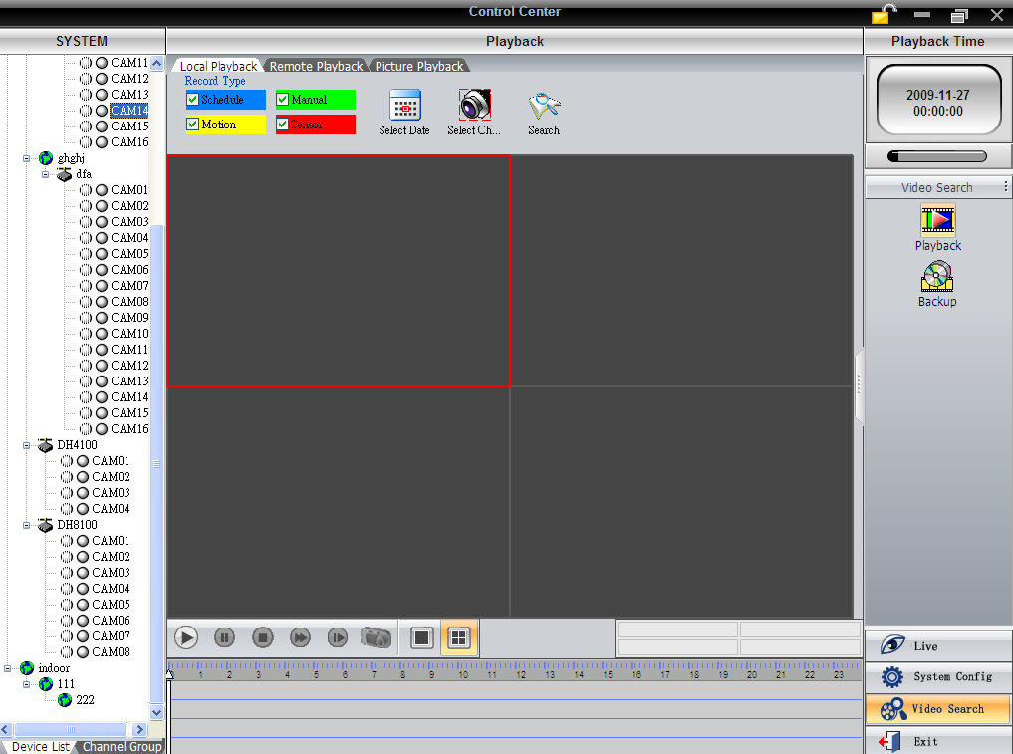

4.4.2 影像備份(Backup)
本頁面有二個小頁籤，分別為本端電腦備份(Local Playback), 遠端DVR備份(Remote Playback)；操作方式可先透過錄影方式(Record type：排程Schedule,手動Manual,位移Motion,警報Sensor)與搜尋方式(日曆/事件與時間)來找錄影資料後，再選擇欲儲其備份檔案的備份路徑。底下有一個備份進度狀態可讓使用者了解備份的進度，請參考下圖所示。

